AKDENİZ ÜNİVERSİTESİ

TOROS SİHA

Eğitim Araştırma Raporu
___________________________________
Akdeniz Üniversitesi, Mühendislik Fakültesi, Elektrik-Elektronik Mühendisliği, TR-07058, Konyaaltı/Antalya
Hazırlayan: Muhammed Emin Sarı Öğrenci no: 20250808033

1. POTANSİYOMETRE (POTENTIOMETER)
1.1. Tanım ve Çalışma Prensibi: Potansiyometre, devredeki gerilimi bölmek veya akımı sınırlamak amacıyla kullanılan, direnç değeri mekanik olarak değiştirilebilen üç terminalli pasif bir devre elemanıdır.

Çalışma prensibi, sabit bir direnç hattı (genellikle karbon veya sermet yapılı) üzerinde hareket eden bir iletken silecek (wiper) mekanizmasına dayanır. Dış kısımdaki iki terminal sabit direnç elemanının uçlarına bağlıdır; orta uç ise hareketli sileceğe bağlıdır. Kullanıcı şaftı çevirdiğinde, silecek direnç şeridi üzerinde kayarak orta uç ile yan uçlar arasındaki direnç oranını değiştirir. Bu işlem, potansiyometrenin bir gerilim bölücü (voltage divider) olarak davranmasını sağlar.

1.2. Uygulama Alanları ve Ses Sistemlerindeki Yeri: Potansiyometre endüstriyel ve hobi elektroniğinde geniş bir kullanım alanına sahiptir:

- Hassas kalibrasyon gerektiren devreler (Trimpotlar).

- Konum ve açı algılama sensörleri (Joystick modülleri).

- Motor hız kontrolü ve ışık şiddeti ayarı.

Amfilerde Kullanımı (Ses Kontrolü): Ses sistemlerinde (amplifikatörler) potansiyometreler, ses sinyalinin genliğini (amplitude) kontrol etmek için kullanılır. Giriş sinyali potansiyometre üzerinden geçerken, ayarlanan direnç oranına göre sinyalin voltaj seviyesi düşürülür. Bu, hoparlöre giden gücü ve dolayısıyla ses şiddetini belirler. İnsan kulağının ses şiddetini algılama biçimi logaritmik olduğundan, ses kontrolü için genellikle Logaritmik (A Tipi) Potansiyometreler tercih edilir. Bu sayede ses artışı kulağa doğrusal ve doğal gelir.
  - Şekil1.1

2. PWM SİNYALİ (PULSE WIDTH MODULATION)
2.1. Tanım: PWM (Darbe Genişlik Modülasyonu), analog bir sinyalin etkisini dijital anahtarlama yöntemleriyle taklit eden bir modülasyon tekniğidir. Sinyal frekansı sabit tutulurken, sinyalin "lojik 1" (açık) kalma süresinin, toplam periyoda oranlanması ile elde edilir. Bu orana Görev Döngüsü (Duty Cycle) adı verilir.

2.2. Önemi ve Uygulama Alanları: PWM’in mühendislikteki en büyük önemi enerji verimliliğidir. Transistörler (MOSFET vb.) lineer modda çalıştığında üzerlerinde ısı olarak büyük güç harcanırken, anahtarlama modunda (tam açık veya tam kapalı) güç kaybı minimumdur. PWM bu prensibi kullanarak yük üzerindeki ortalama gücü kontrol eder.

Yaygın Kullanım Alanları:

- Servo Motor Kontrolü: Gönderilen PWM sinyalinin darbe genişliği (genellikle 1ms ile 2ms arası), servo motorun şaftının hangi açıya (0-180 derece) döneceğini belirler.

- DC Motor Hız Kontrolü: Motora uygulanan ortalama gerilimi değiştirerek hızı ayarlar.

- LED Sürücüler: LED parlaklığını, insan gözünün algılayamayacağı frekanslarda açıp kapatarak (dimming) kontrol eder.

  - Şekil2.1

3. LİDAR (LIGHT DETECTION AND RANGING)
3.1. Tanım ve Çalışma Prensibi
LİDAR (Işık Tespiti ve Uzaklık Tayini), lazer darbeleri kullanarak bir hedefin uzaklığını ölçen ve 3 boyutlu haritalama yapabilen bir uzaktan algılama teknolojisidir.
LİDAR sistemleri temel olarak Uçuş Süresi (Time of Flight - ToF) prensibiyle çalışır:
- LİDAR ünitesi hedefe kısa, yoğun bir lazer darbesi gönderir.
- Işık hedeften yansıyarak sensöre geri döner.
- Sistem, ışığın çıkışı ile dönüşü arasında geçen süreyi ($\Delta t$) nanohassasiyetle ölçer.
- Mesafe, $d = (c \times \Delta t) / 2$ formülü ile hesaplanır ($c$: Işık hızı).
3.2. Uygulama Alanları
- Otonom Araçlar (SİHA/İHA/Otomobil): Aracın çevresel farkındalık kazanması, engellerden kaçınması ve SLAM (Eş zamanlı konumlandırma ve haritalama) algoritmaları için kritik veriler sağlar.
- Robotik: Endüstriyel robotların ve elektrikli süpürge robotlarının ortamı tanımasında kullanılır.
- Coğrafi Bilgi Sistemleri (CBS): Arazi topografyasının çıkarılması ve tarımsal analizlerde kullanılır.
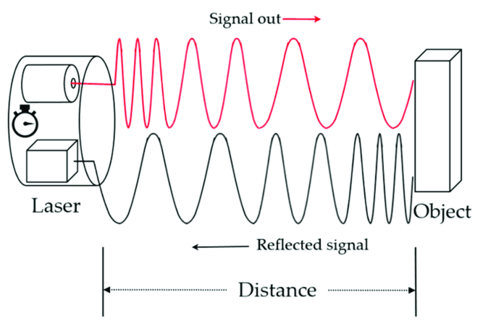
  - Şekil3.1

KODLAMALAR
- Potasyometre ile Servo Motor Kontrolü

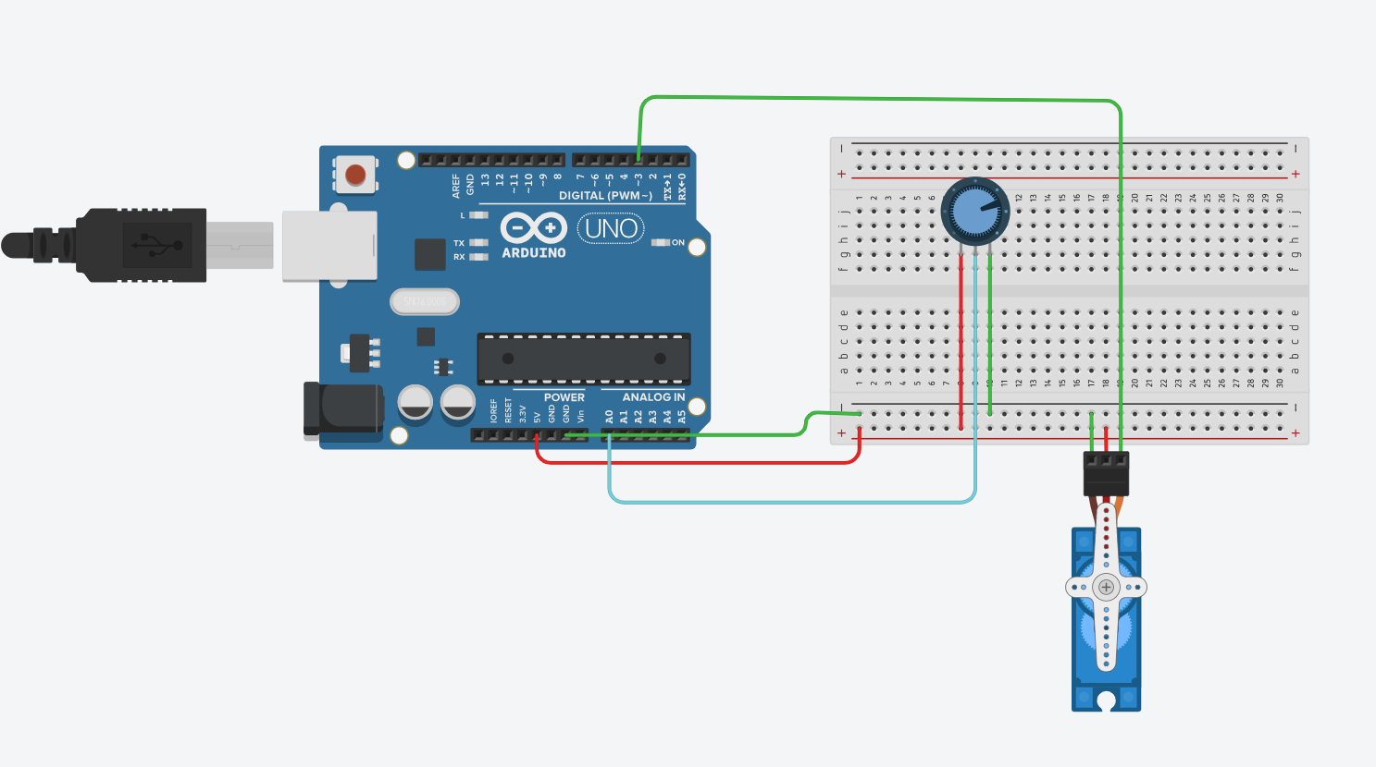
Şekil1.1
#include <Servo.h>

Servo myServo; // Servo nesnesi oluştur
int potPin = A0; // Potasyometre pini
int potValue; // Potasyometre değeri
int angle; // Açı değeri

void setup() {
myServo.attach(3); // Servo motor 3. pine bağlandı
Serial.begin(9600);
}

void loop() {
potValue = analogRead(potPin); // 0 ile 1023 arası değer oku
// Pot değerini (0-1023) servo açısına (0-180) çevir (map fonksiyonu)
angle = map(potValue, 0, 1023, 0, 180);

myServo.write(angle); // Servoyu o açıya götür
delay(15); // Hareketin tamamlanması için bekleme
}
2.HC-SR04 ve Buzzer ile Park Sensörü

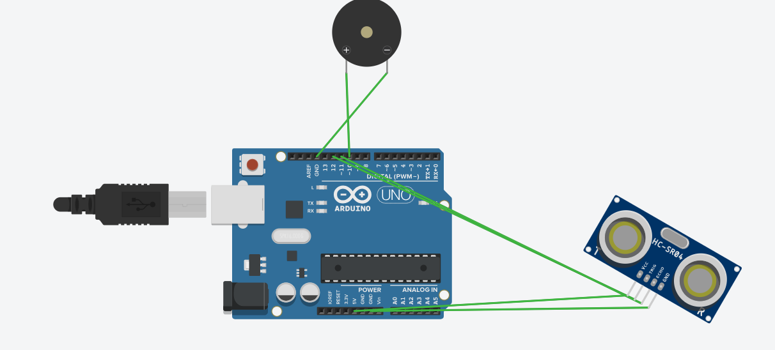
Şekil2.1
#define TRIG_PIN 12
#define ECHO_PIN 11
#define BUZZER_PIN 10

void setup() {
pinMode(TRIG_PIN, OUTPUT);
pinMode(ECHO_PIN, INPUT);
pinMode(BUZZER_PIN, OUTPUT);
Serial.begin(9600);
}

void loop() {
// Tetikleme sinyali gönder
digitalWrite(TRIG_PIN, LOW);
delayMicroseconds(2);
digitalWrite(TRIG_PIN, HIGH);
delayMicroseconds(10);
digitalWrite(TRIG_PIN, LOW);

// Yankı süresini ölç
long duration = pulseIn(ECHO_PIN, HIGH);

// Mesafeyi hesapla (Ses hızı: 343m/s)
int distance = duration * 0.034 / 2;

Serial.print("Mesafe: ");
Serial.print(distance);
Serial.println(" cm");

// Mesafe 20 cm'den azsa Buzzer ötsün
if (distance > 0 && distance < 20) {
tone(BUZZER_PIN, 1000); // 1000Hz ses ver
} else {
noTone(BUZZER_PIN); // Sesi kes
}

delay(100);
}

3.LDR ile LED Parlaklık Kontrolü
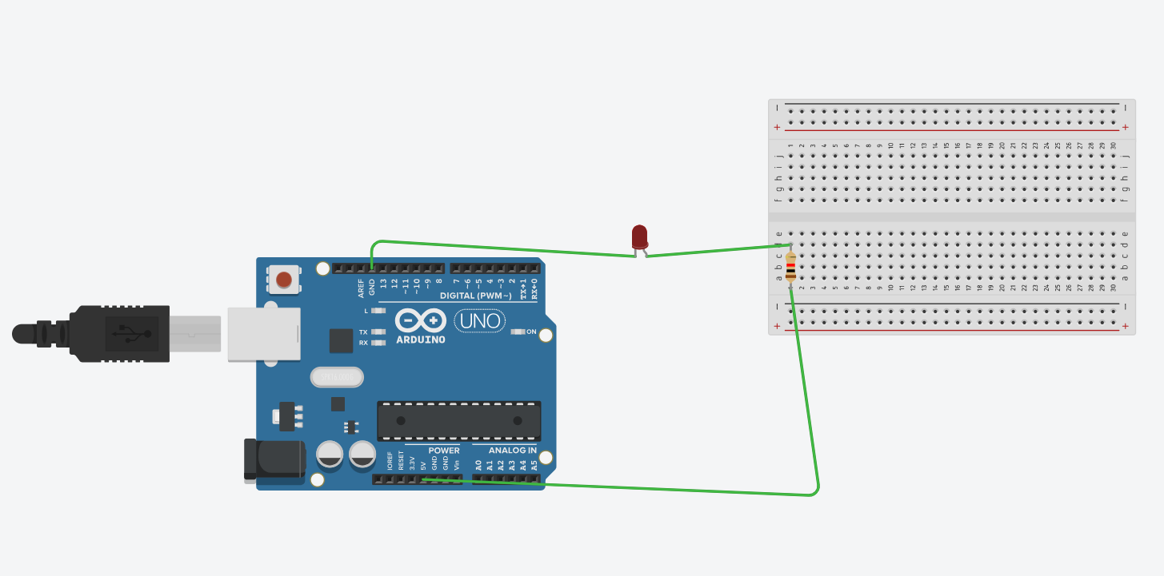
  - Şekil 3.1
int ldrPin = A0;
int ledPin = 3; // PWM destekli pin olmalı
int ldrValue = 0;
int ledBrightness = 0;

void setup() {
pinMode(ledPin, OUTPUT);
Serial.begin(9600);
}

void loop() {
ldrValue = analogRead(ldrPin); // Işık seviyesini oku (0-1023)

// Okunan değeri LED parlaklığına (0-255) çevir.
// Not: Aydınlıkta LED sönük, karanlıkta parlak olsun istiyorsak ters map yaparız.
ledBrightness = map(ldrValue, 0, 1023, 255, 0);

analogWrite(ledPin, ledBrightness); // PWM sinyali gönder
delay(100);
}
Kaynakça:
RS Components: "A Complete Guide to Potentiometers: Types, Uses & Working Principle"

Link: https://uk.rs-online.com/web/content/discovery/ideas-and-advice/potentiometers-guide

Same Sky Devices: "All You Need to Know About Potentiometers"

Link: https://www.sameskydevices.com/blog/all-you-need-to-know-about-potentiometers

Electronics Tutorials: "Potentiometer as a Voltage Divider"

Link: https://www.electronics-tutorials.ws/resistor/potentiometer.html

SparkFun Learn: "Pulse Width Modulation (PWM) Basics and Duty Cycle"

Link: https://learn.sparkfun.com/tutorials/pulse-width-modulation/all

Embedded Systems: "Pulse Width Modulation (PWM): How it Works and Why it's Essential"

Link: https://www.sameskydevices.com/blog/pulse-width-modulation-pwm-how-it-works-and-why-its-essential-in-electronics

GeeksforGeeks: "Pulse Width Modulation (PWM) in Electronics Engineering"

Link: https://www.geeksforgeeks.org/electronics-engineering/pulse-width-modulation-pwm/

YellowScan: "LiDAR: What Is It and How Does It Work?"

Link: https://www.yellowscan.com/knowledge/how-does-lidar-work/

FARO Technologies: "What Is Lidar and How Does It Work? Principles of 3D Scanning"

Link: https://www.faro.com/en/Resource-Library/Article/What-is-Lidar

MATLAB & Simulink: "Introduction to Lidar Processing and Applications"

Link: https://www.mathworks.com/help/lidar/ug/lidar-processing-overview.html

